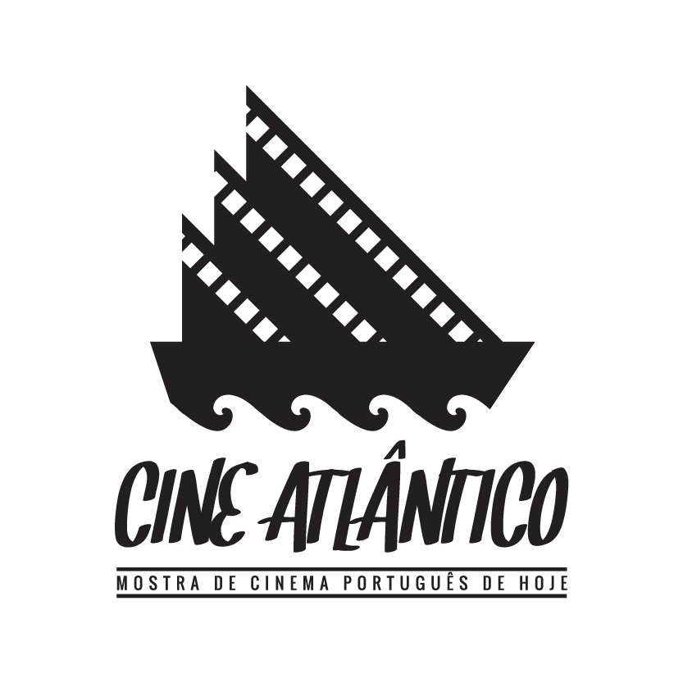

**CINE ATLÂNTICO**

***Mostra de Cinema Português de Hoje***

**24 a 27 de Novembro 2016**

**Sala de Cinema Recreio dos Artistas**

**Angra do Heroísmo**

**[38°39 '15.2"N]**

**[27°13'22.4"W]**

**Organização:**

Cine-Clube da Ilha Terceira

Rua dr. Eduardo Abreu n.º 8

Santa Luzia

9700 – 072 – Angra do Heroísmo

Ilha Terceira

Açores

NIF: 512022542

[www.facebook.com/cineclubeilhaterceira](http://www.facebook.com/cineclubeilhaterceira)

[cineclubeilhaterceira@gmail.com](mailto:cineclubeilhaterceira@gmail.com)

cineclubeilhaterceira.blogspot.com

[cineatlantico.ccit@gmail.com](mailto:cineatlantico.ccit@gmail.com)

cineatlantico.eu

**Apoios:** Governo Regional dos Açores / Direção Regional da Cultura

Câmara Municipal de Angra do Heroísmo

Câmara Municipal da Praia da Vitória

Junta de Freguesia da Sé

Associação Cultural Burra de Milho

Club Auto

**Parceiros Media**: Diário Insular

RTP/Açores

RDP/Açores

Vitec

Rádio Horizonte Açores

Rádio Club de Angra

**Local:** Sala de Cinema da sede da Sociedade Filarmónica Recreio dos Artistas

Rua Recreio dos Artistas s/n

9700-160 Angra do Heroísmo

O Cine-Clube da Ilha Terceira (CCIT) promove o Cine Atlântico – Mostra de Cinema Português de Hoje, na Recreio dos Artistas, de 24 a 27 de novembro, com a exibição de 9 filmes nacionais e a presença de 4 realizadores.

Cine Atlântico é um projeto do Cine-Clube da Ilha Terceira, em parceria com a Sociedade Filarmónica Recreio dos Artistas e a Junta de Freguesia da Sé, com o objetivo de mostrar cinema de qualidade, recuperando aquela que foi uma sala de cinema de referência na cidade de Angra do Heroísmo.

**PROGRAMAÇÃO**

**24 de novembro (quinta-feira) – 21h30 –** *Zeus,* de Paulo Filipe Monteiro, **com a presença do realizador**. **Estreia nacional.**

**25 de novembro (sexta-feira) – 18h30 –** *Yvone Kane*, de Margarida Cardoso.

**– 21h30** – *Os Imortais*, António-Pedro Vasconcelos. – Homenagem ao ator Nicolau Breyner. **Com a presença do realizador António-Pedro Vasconcelos** para momento de conversa com os espetadores.

**26 de novembro (sábado) – 14h30 –** *Cavalo Dinheiro*, Pedro Costa.

**– 18h30 –** *Montanha*, João Salaviza

**– 21h30 –** *O Medo à Espreita,* Marta Pessoa.

**Com a presença da realizadora Marta Pessoa**.

**27 de novembro (domingo)** **– 14h30 –** *O Cinema, Manoel de Oliveira e Eu*, João Botelho

**– 18h30 –** *Os Olhos de André,* António Borges Correia

**– 21h30 –** *Cartas de Guerra*, Ivo M. Ferreira

**Com a presença do realizador António Borges Correia**

**CINEMA PORTUGUÊS NO MEIO DO ATLÂNTICO**

*O 1º CINE ATLÂNTICO – Mostra de Cinema Português de Hoje, organizado pelo Cine-Clube da Ilha Terceira, ocorre de 24 a 27 de Novembro próximos. Para além de apresentar nove dos melhores filmes portugueses (ficção e documentário) da atualidade, incluirá ainda uma homenagem ao ator-realizador Nicolau Breyner.*

O 1º CINE ATLÂNTICO – Mostra de Cinema Português de Hojeinclui um conjunto de sessões ao longo de quatro dias (de 24 a 27 de novembro), exibidas numa sala de cinema que pertence à centenária associação cultural Sociedade Filarmónica Recreio dos Artistas, onde serão apresentados nove filmes nacionais, com a presença de quatro realizadores, que dialogarão com o público no final das sessões.

*Zeus*, de Paulo Filipe Monteiro, uma extraordinária homenagem à figura de Manuel Teixeira Gomes (interpretado por Sinde Filipe) é o filme de abertura, em estreia nacional absoluta. Ao passo que Cart*as da Guerra*(2016), de Ivo. M. Ferreira, baseado na obra de António Lobo Antunes, será o filme de encerramento. Vão estar ainda em exibição filmes que nunca estrearam na ilha Terceira, como *Cavalo Dinheiro* (2014) de Pedro Costa, *Montanha* (2015) de João Salavisa, *Yvone Kane* (2014) de Margarida Cardoso, *Os Olhos de André*(2015) de António Borges Correia e os documentários *Medo à Espreita* (2015) de Marta Pessoa e *O Cinema, Manoel de Oliveira e Eu* (2016) de João Botelho, este acabado de chegar às salas de cinema.

Dir-se-ia que os temas da repressão e guerra colonial, atravessam subtilmente esta programação do 1º CINE ATLÂNTICO – Mostra de Cinema Português de Hoje, tanto na ficção como nos documentários apresentados. Por isso, para homenagear o grande Nicolau Breyner, escolheu-se *Os Imortais*, filme que o imortaliza no seu melhor papel no cinema e que é, também, uma das melhores obras de António-Pedro Vasconcelos e do cinema português sobre as consequências e marcas da guerra colonial. António-Pedro Vasconcelos, cineasta e excelente comunicador, vai estar na Terceira para apresentar o filme, bem como para falar e homenagear o seu amigo Nicolau Breyner.

O cinema português está bem e recomenda-se. Nos últimos dois anos, apesar de todos os constrangimentos financeiros, a palavra de ordem tem sido a diversidade de géneros e de modos de produção: do cinema de autor aos documentários de investigação, passando pelos *remakes* de comédias nacionais dos anos 40. Na verdade, o número de estreias do cinema português nas salas tem aumentado significativamente e o público vai aderindo aos poucos, ultrapassando velhos preconceitos em relação à qualidade e uniformidade dos filmes. Para além disso, vários têm sido os prémios que os filmes portugueses têm conseguido, nos últimos anos, nos maiores festivais internacionais de cinema.

É igualmente este reconhecimento nacional e internacional que 1º CINE ATLÂNTICO – Mostra de Cinema Português de Hoje quer dar ao cinema português, trazendo à Ilha Terceiraos melhores filmes portugueses de ficção e documentário da atualidade. Evento que se constitui, ao mesmo tempo, como um ensaio para um projeto mais ambicioso ou o embrião de um novo festival de cinema, a realizar no curto prazo em Angra do Heroísmo e que percorra, também, todas as ilhas dos Açores.

Para a realização desta mostra, contou o Cine-Clube da Ilha Terceira com a colaboração/programação do jornalista e crítico de cinema José Vieira Mendes, com o apoio do Governo dos Açores, das câmaras municipais de Angra do Heroísmo e Praia da Vitória, da Junta de Freguesia da Sé, da Sociedade Filarmónica Recreio dos Artistas e da Associação Cultural Burra de Milho, entre outras instituições e parceiros.

CCIT – Press 1